



数据库系统和信息管理

项目开发报告

题 目 **学生信息管理系统**

学 院  **软件学院**

专 业  **软件工程**

学生姓名  **王元辰**

学 号  **2019141460381** 年级 **2019**

指导教师  **屈立笳**

二0二一年 六 月 九 日

目录

1. **功能及说明**

1：基本功能：增删改查

查:

以学号查询

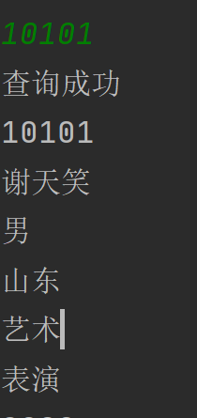

增：

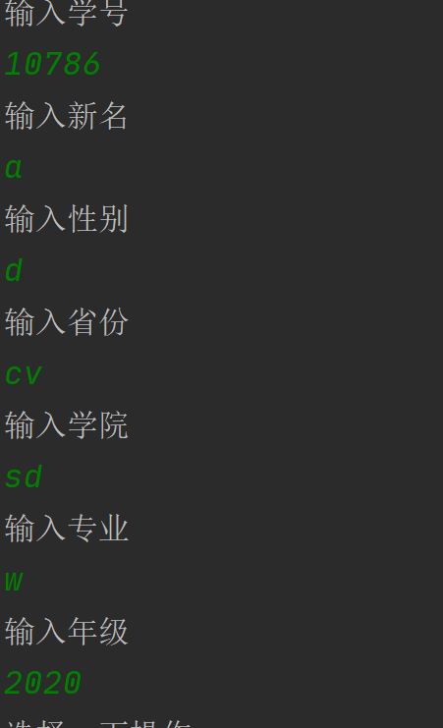

输入所有信息后添加

删：以学号删除

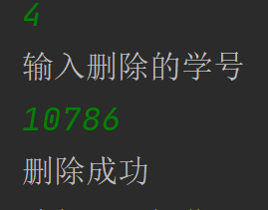

改：先用学号选中，再输入信息更新

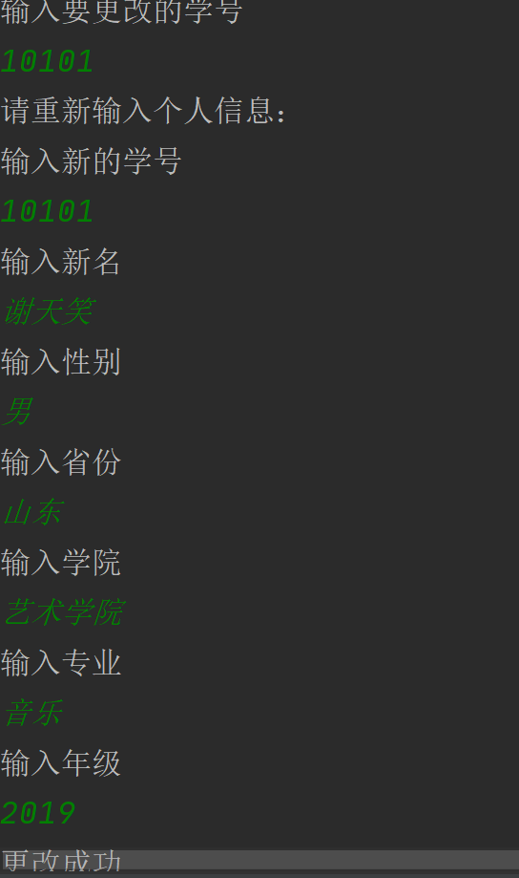

2：多用户登录：

0：管理员，1：普通用户（只能用查询），增删改查的示范在管理员下进行

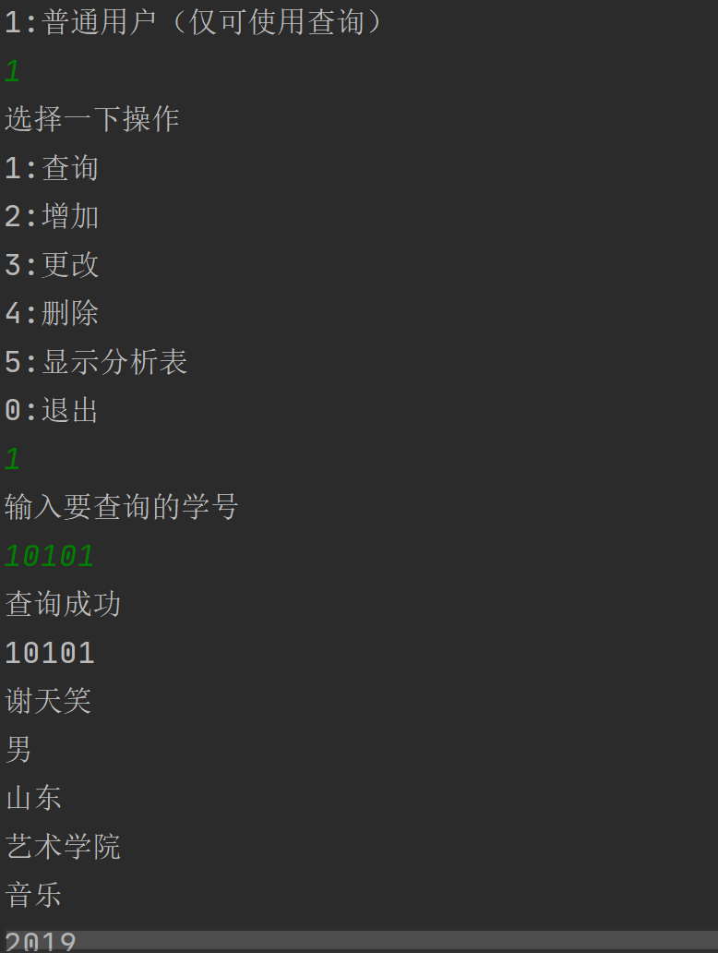

普通用户下可以使用查询

使用其他的会有exception



3：数据分析图及SQL函数的使用

在程序中输入5，生成并保存分析图，以count（）为纵轴，横轴为年级

结果如下：

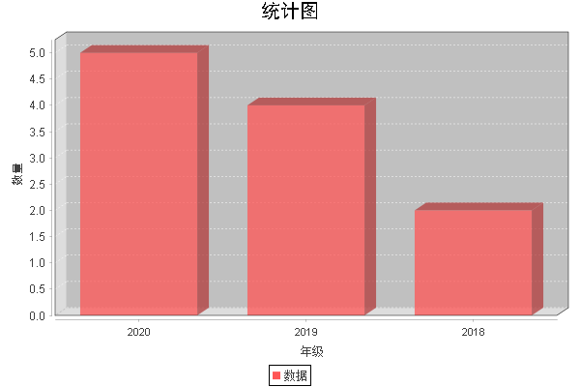

1. **实现功能的流程及说明**

**1:与数据库连接类BasicFunctionController**

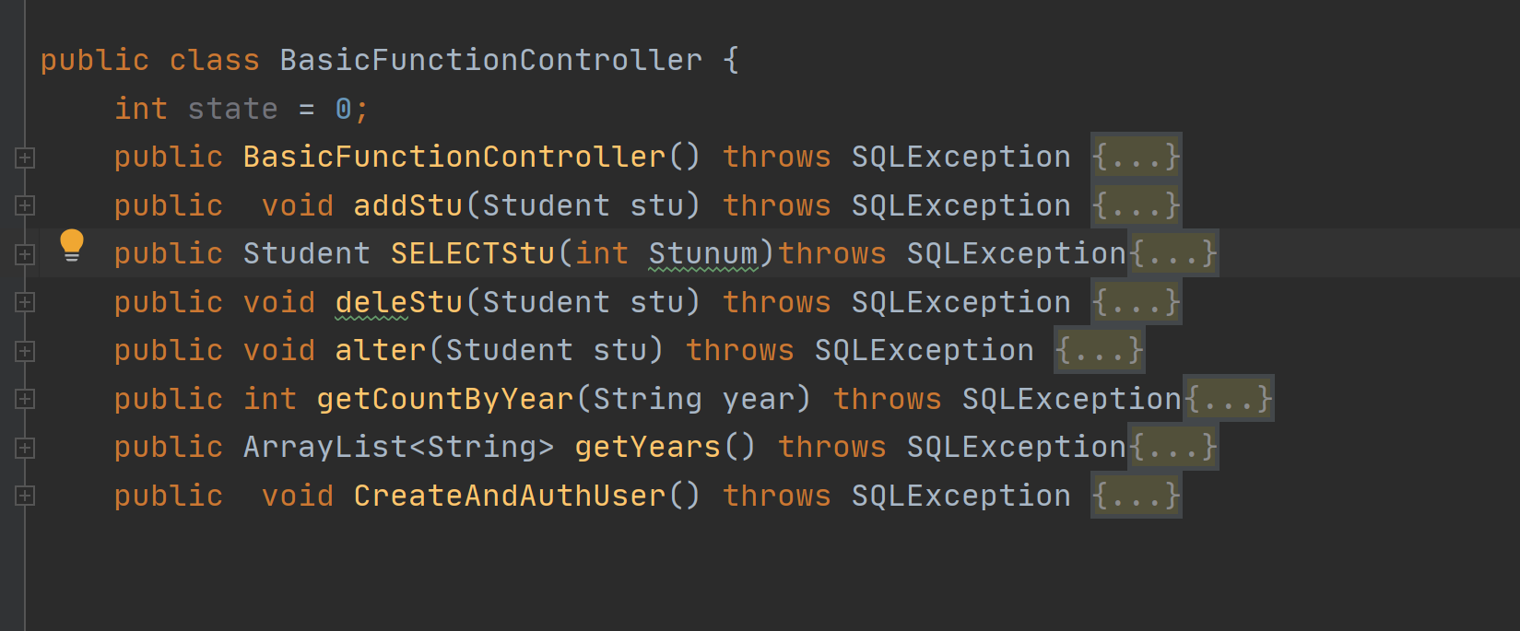

**该类里面包含的方法均使用jdbc接口以连接数据库，封装jdbc函数**

**2：FunctionController类**

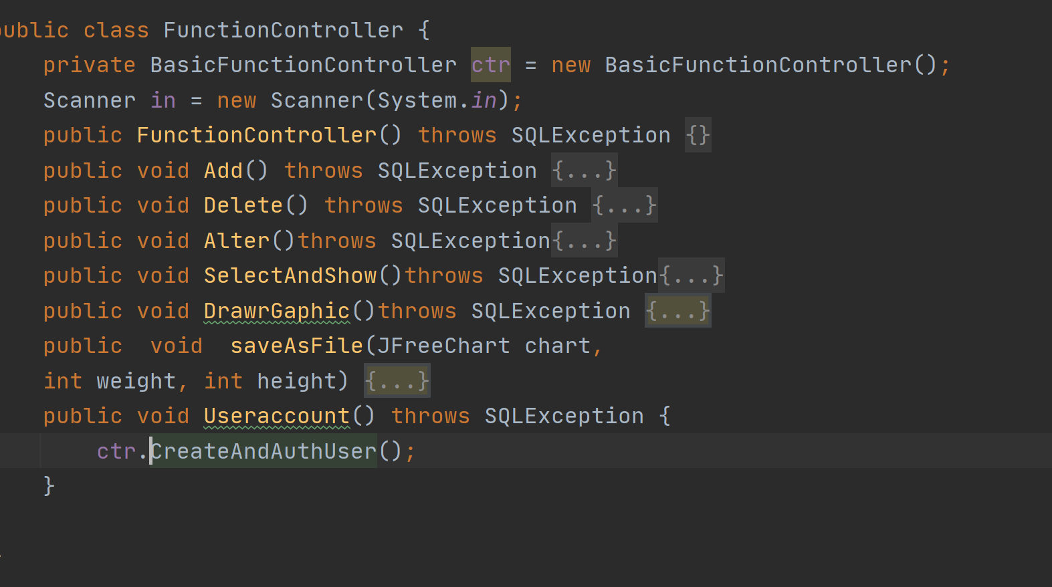

**在该类li2，使用BasicFunction类里所提供的函数，实现所需功能和分析图的实现。**

**3：student类**

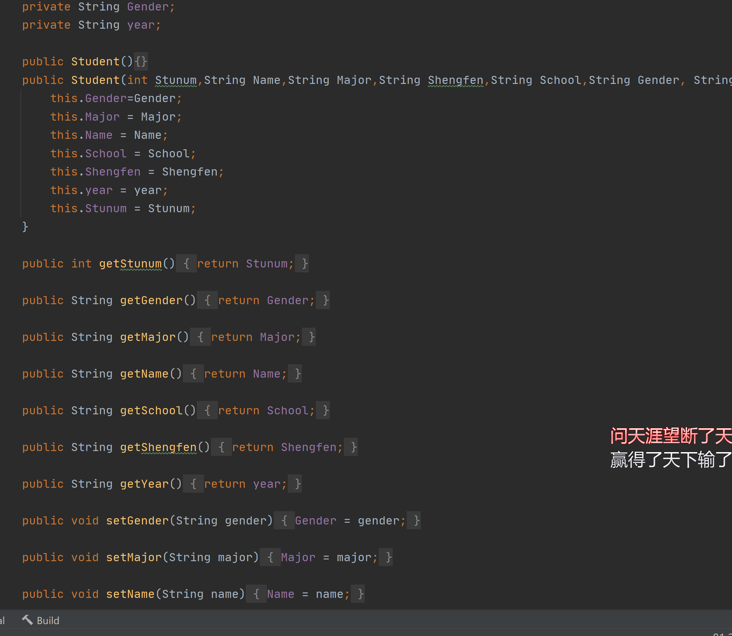

**提供student信息（与数据库中表相对应）。**

**4：DataBase类**

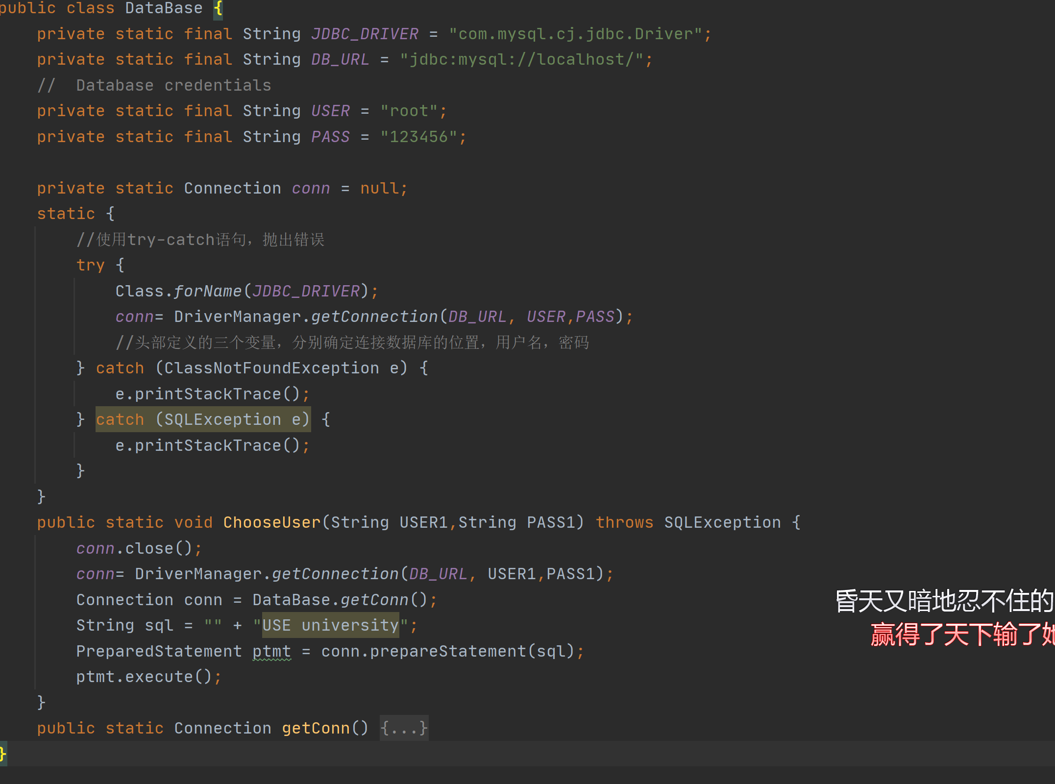

**负责连接数据库，默认以root登录。**

**5：main类**

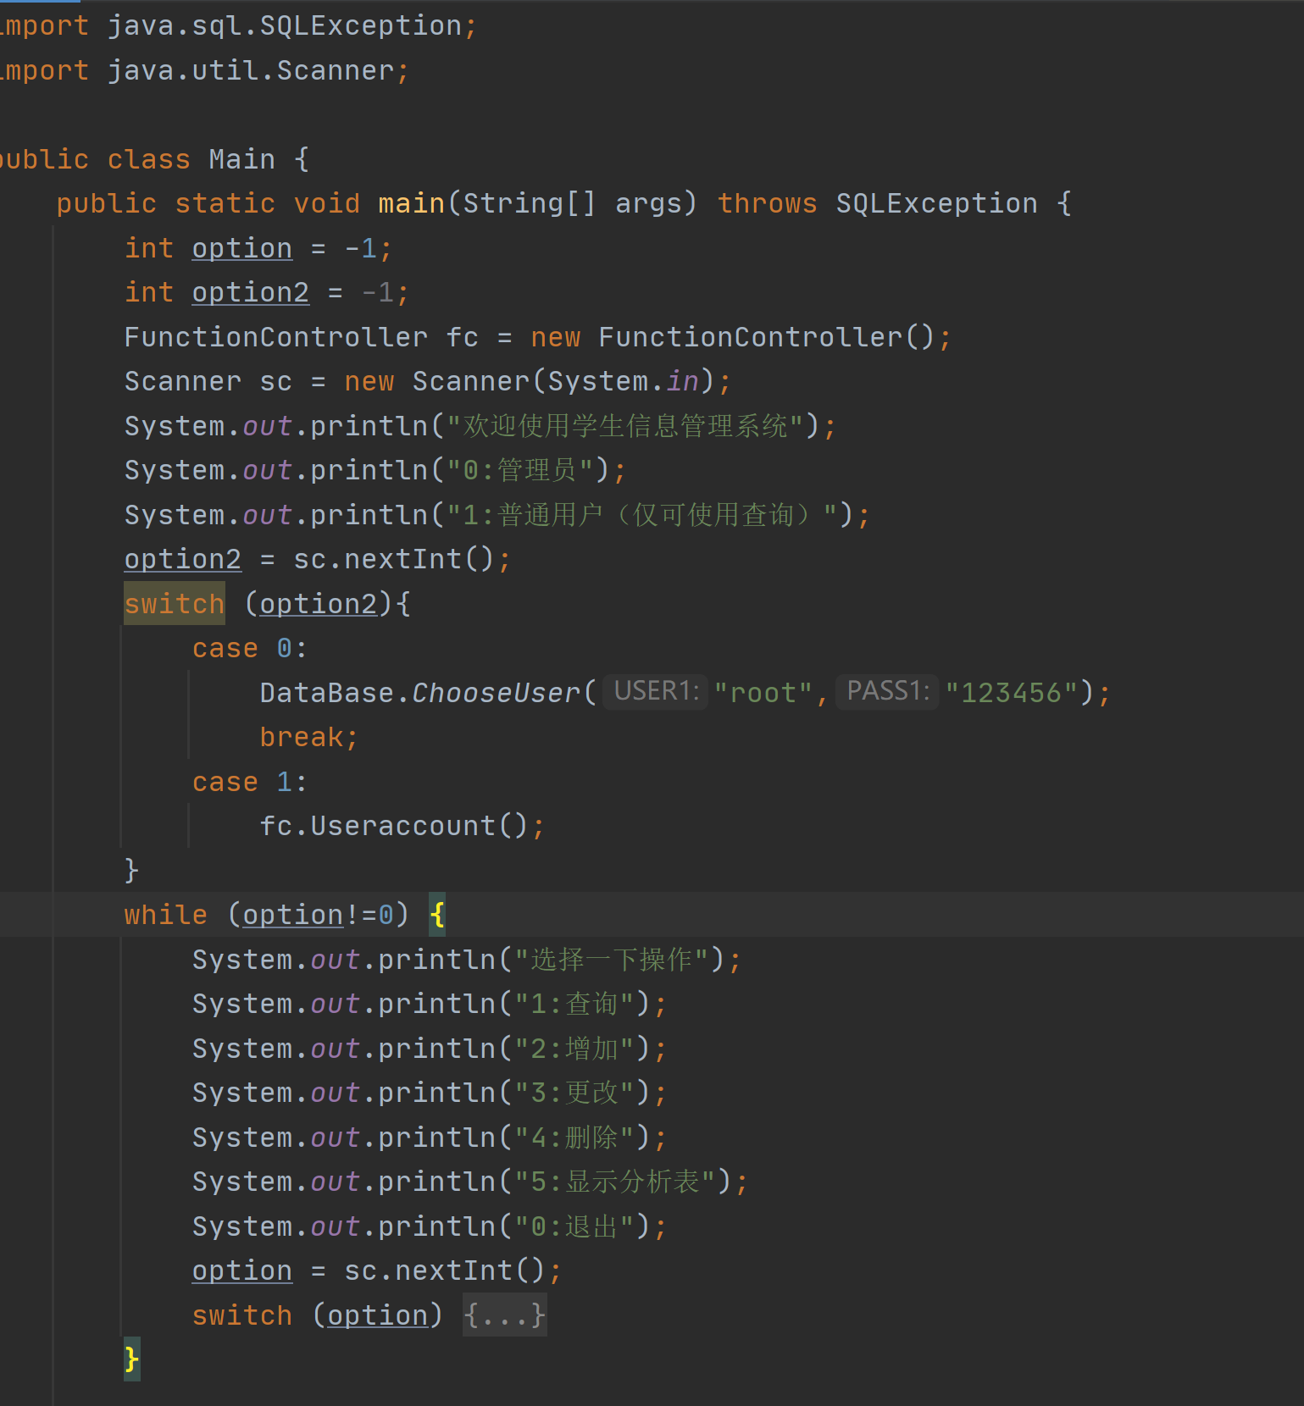

**显示UI信息。**

1. **数据库设计与说明**

转换为sql语句：

创建表sql

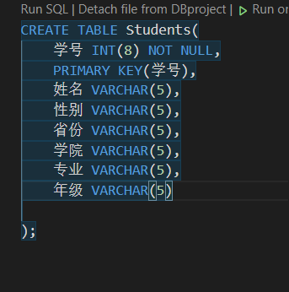

添加示例数据sql；

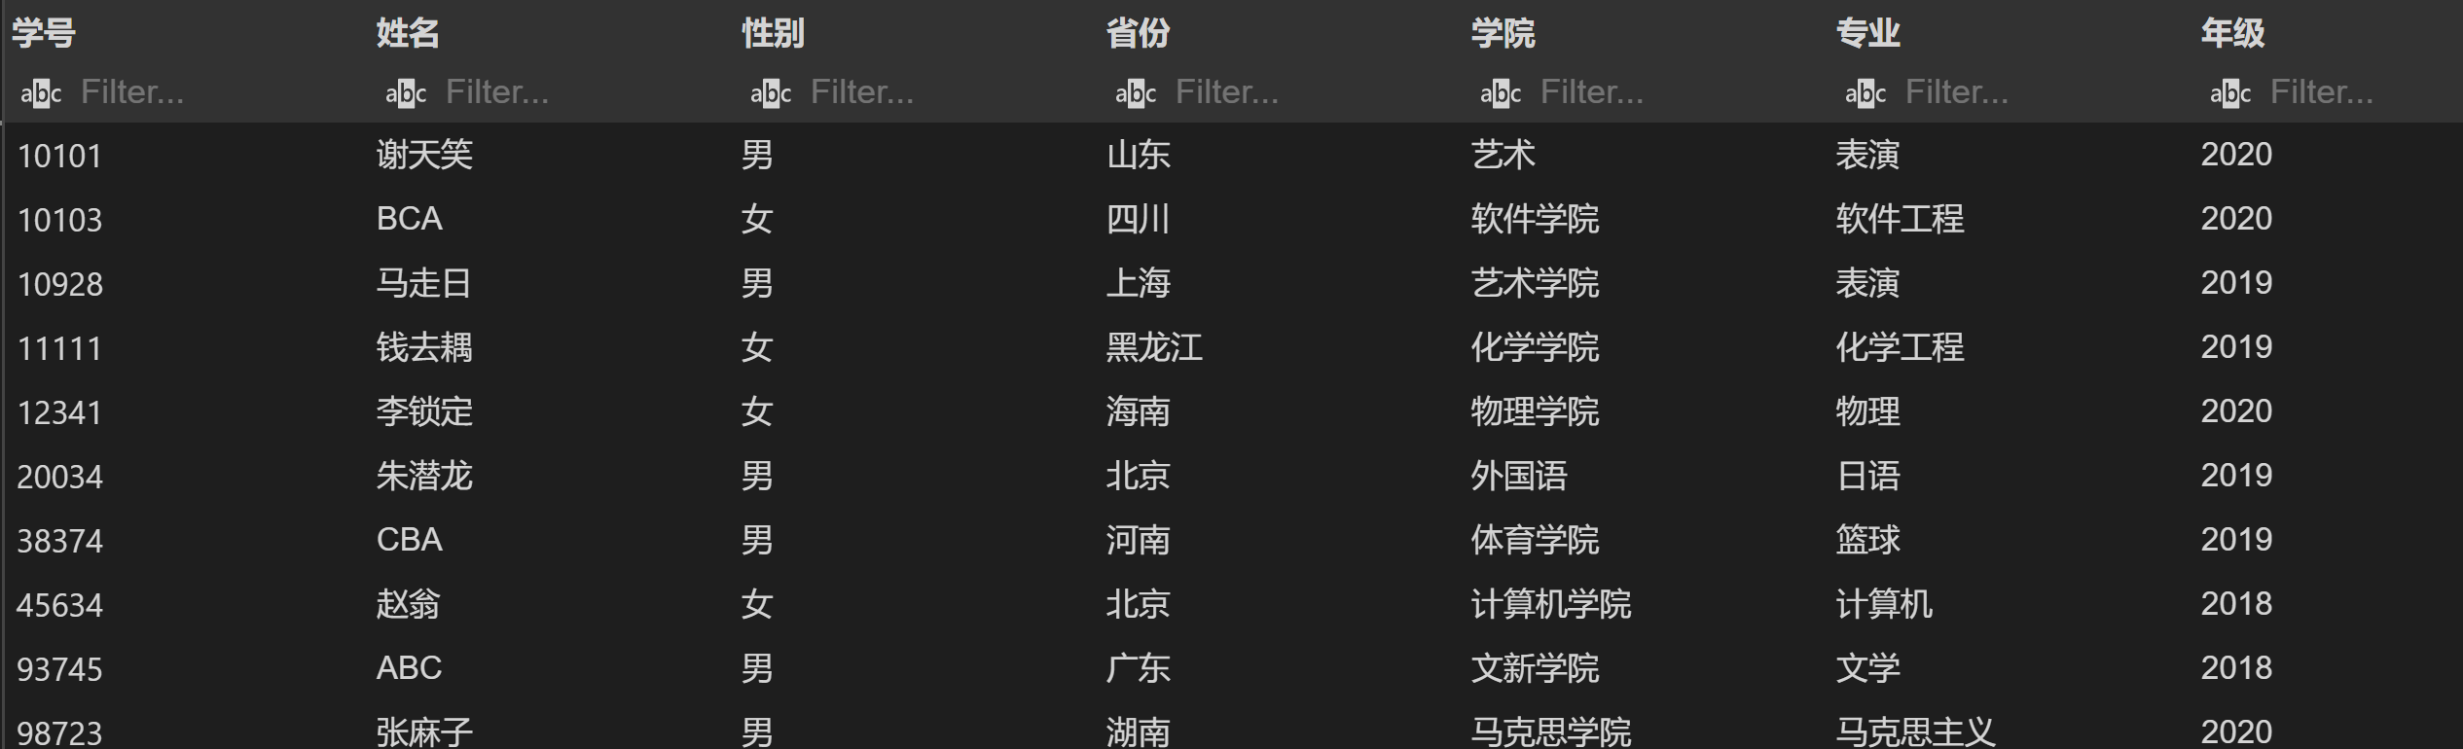

1. **项目开发使用的知识点列表**

1：jdbc连接数据库

2：SQL增删改查授权等语句使用

3：jfreechart构建图表

4：sql聚集函数的使用

1. **项目开发中遇到的问题和体会**

1：使用JDBC连接时，由于MySql升级到8.0以上，添加方法与之前查到的不一样，以至于连接不上，解决方案：询问CSDN，获得新的连接方法。体会：编写东西时版本号要固定。

2：arraylist使用iterater时，循环阻塞。原因：不能在循环中使用iterater，这回时指针位置一直在第一个位置，导致走不出循环。体会：多查多问。

1. **附件一：代码**

见文件夹。